**Spécifications Fonctionnelles Détaillés**

**Hub d’Échange de l’Etat (HubEE)**

**Document à usage externe**

Versions

|  |  |  |  |  |
| --- | --- | --- | --- | --- |
| Document d’origine | Version | Description | Etat | Date |
| SFD Hub | 1.2.2 | Spécification du back de HubEE  Modification de la spécification de la modification d’un case par un OSL ou un SI | En cours de validation | 31/08/2021 |
| SFD Portail HubEE | 1.1.5 | Spécification fonctionnelles du Portail HubEE | En cours de validation | 18/06/2021 |
|  |  |  |  |  |

**Table des matières**

1 Introduction 3

2 Introduction 4

2.1 Rappel du contexte 4

2.2 Utilisateurs de la plateforme 4

2.2.1 Type d’acteurs 5

2.2.2 Rôles par défaut 6

2.3 Cycle de vie des objets 8

2.3.1 Télédossiers 8

2.3.2 Pièces jointes et évènements d’historique 11

2.3.3 Abonnements 11

2.3.4 Démarches 12

3 Spécifications des fonctions du HUB 12

3.1 Vue d’ensemble des fonctions du HUB 12

3.2 Modèle conceptuel des données du HUB 13

3.2.1 Les objets métiers 13

3.2.2 Le model objet 14

3.3 API du HUB 17

3.4 Contrat d’interface partenaire et administrateur du HUB 19

3.4.1 API Schéma Objet 19

3.4.2 Volumétrie 23

3.5 Les fonctions du HUB 23

3.5.1 Règles de contrôle transverse 23

3.5.2 Fonction HUB: Authentification des partenaires 23

3.5.3 Fonction HUB: Récupération des notifications par OSL ou SI 26

3.5.4 Fonction HUB: Enregistrement des abonnements d’un service Instructeur 27

3.5.5 Fonction HUB: Mise à disposition des Télé-dossier à un Service Instructeur 30

3.5.6 Fonction HUB: Téléchargement d’un télé-dossier par un Service Instructeur 32

3.5.7 Fonction HUB: Mise à jour du statut d’un Case par un Service Instructeur ou OSL 33

3.5.8 Fonction HUB: Modification d’un Case par un SI ou OSL 35

3.5.9 Fonction HUB: Administration 37

3.5.10 Fonction HUB : Batch 37

4 Annexes 39

4.1 Statuts du TD 39

4.2 Types d’action à la création d’un évènement 40

4.3 Statuts des Pièces Jointes (PJ) 42

# Introduction

Ce document a pour objectif d’informer les opérateurs de services en ligne et les services instructeurs sur les spécifications détaillées de HubEE en vue de l’implémentation des API dans leur system. Il est constitué sur la base d’extrait des SFD Hub et SFD portail (cf page de garde)

# Introduction

## Rappel du contexte

Le projet de construction du **Hub d’échange de l’état (HubEE)** s’inscrit dans la mission DATA de la stratégie TECH.GOUV dont l’ambition est d’accélérer la transformation numérique du service publiques afin de simplifier les procédures administratives.

HubEE apportera une nouvelle dynamique interministérielle de circulation des données, tout en poursuivant, à couts optimisés, la chaine de dématérialisation « dites-le nous une fois » et les échanges entre administrations.

Ce service a pour but d’être simple, réactif, fluide et facile à exploiter, il viendra remplacer la plateforme d’échange et de confiance (PEC), un dispositif qui assure actuellement le transport des flux nécessaires à la réalisation de démarches administratives, mais qui présente des obsolescences technologiques.

Les objectifs de HubEE sont :



## Utilisateurs de la plateforme

On définit au sein de HubEE des acteurs et des rôles :

* Chaque utilisateur est associé à un type d’acteur.
* Chaque utilisateur peut se voir attribuer un ou plusieurs rôles ;
* Le champ d’action d’un utilisateur est délimité à son périmètre de responsabilité défini par :
  + Sa typologie d’acteur,
  + Ses identifiants SI ou OSL,
  + Ses habilitations sur les démarches (définis par l’admin local pour les agents SI).
* Il ne pourra donc intervenir, pour tous les rôles qui lui sont attribués, que pour ce périmètre.

### Type d’acteurs

On distingue 5 types d’acteurs différents :

* **Administrateur national** : pour la DINUM

Les administrateurs nationaux interviennent sur l’ensemble des données de la base et disposent donc des droits étendus. Leurs postes et accès devront donc présenter un niveau de sécurité très élevé (authentification double facteur). Ces agents disposeront d'une obligation de confidentialité sur l’ensemble des démarches.

* **Administrateur métier** : pour les OSL

Les administrateurs métiers disposent de droits pour toutes les données relevant des démarches qu’ils traitent. Ils ne peuvent donc ni visualiser, ni superviser des démarches ou données issues de démarches d’un autre OSL. Exemple au lancement du projet les périmètres sont définis comme suit :

* La DGS ne peut accéder qu’aux données issues de la démarche CertDc
* La CNAF ne peut accéder qu’aux données issues des démarches RSA et Grossesse
* Le SNATED ne peut accéder qu’aux données issues de la démarche Enfance en danger
* La DILA accède à toutes les démarches qu’elle met à disposition

Au niveau des rôles qui peuvent leurs être attribués, une limitation ne leur permet pas d’avoir accès aux fonctionnalités d’administration de référentiels (démarches et organisations) et au paramétrage de la plateforme, réservées uniquement à l’administrateur national.

Leurs postes et accès devront présenter un niveau de sécurité très élevé (authentification double facteur).

Ces agents disposeront d’une obligation de confidentialité sur l’ensemble des télédossiers auxquels ils accèdent.

* **Administrateur local** : pour les SI

Les administrateurs locaux disposent de droits pour le SI dont ils ont la responsabilité (déclarée via DataPass ou par la gestion des utilisateurs). Ils ne peuvent donc ni visualiser, ni superviser des télédossiers ou données autres que celles destinées à leur SI. Exemple :

* + L’admin local du conseil départemental de l’Aveyron traite les TD et données destinées uniquement à son département quel que soit son ou ses rôles attribués.

Au niveau des rôles qui peuvent leurs être attribués, une limitation ne leur permet pas d’avoir accès aux fonctionnalités d’administration de référentiels (démarches et organisations) et au paramétrage de la plateforme, réservées uniquement à l’administrateur national.

Leurs postes et accès devront présenter un niveau de sécurité élevé (authentification double facteur). Ces agents disposeront d'une obligation de confidentialité sur l’ensemble des télédossiers auxquels ils accèdent. Ils disposeront d’un compte pour chacun des services instructeurs qu’ils administrent.

* **Agent d’un service instructeur (SI) :**

Les agents d’un SI disposent par défaut de droits d’instruction des TDs pour les TDs destinés au SI dans lequel un admin local les a déclarés. Les agents ne disposent de droits d’instruction que sur les TDs associés aux démarches pour lesquelles ils ont été habilités par l’admin local. Leurs postes et accès devront présenter un niveau de sécurité suffisant (Login/mot de passe). Ces agents disposeront d'une obligation de confidentialité sur l’ensemble des télédossiers sur lesquelles ils interviennent.

Un agent travaillant pour plusieurs SI devra disposer d’autant de comptes.

* **Délégué technique de services instructeurs (SI) :**

Le délégué technique est un acteur qui dispose d’une délégation faite par un ou plusieurs SI pour pouvoir se connecter au portail et gérer leurs abonnements. Ils pourront faire toutes les actions qu’un admin local a le droit de le faire (gestion des utilisateurs) si un compte d’administrateur local leur est créé au niveau du SI. Pour accéder au portail ils auront une authentification double facteur.

### Rôles par défaut

Au moment de la création du compte utilisateur, des rôles sont assignés par défaut suivant le type d’acteur :

|  |  |
| --- | --- |
| Type d’acteur | Rôles assignés par défaut |
| Administrateur national | **Tous les rôles** |
| Administrateur métier (OSL) | **Administration des télédossiers (sans téléchargement PJs),**  **Administration des abonnements,**  **Gestion des utilisateurs,**  **Statistiques et supervision,** |
| Administrateur local (SI) | **Gestion des abonnements,**  **Gestion des utilisateurs,**  **Statistiques et supervision,** |
| Délégué technique (SIs) | **Gestion des abonnements,**  **Statistiques et supervision** |
| Agent (SI) | **Gestion des télédossiers** |

## Cycle de vie des objets

### Télédossiers

On désigne comme états techniques ceux gérés en interne par le HUB. Ils précèdent le workflow des états concernant les SI (portail SI compris).

Les diagrammes suivants présentent le séquencement des états des télédossiers pour toutes les démarches.

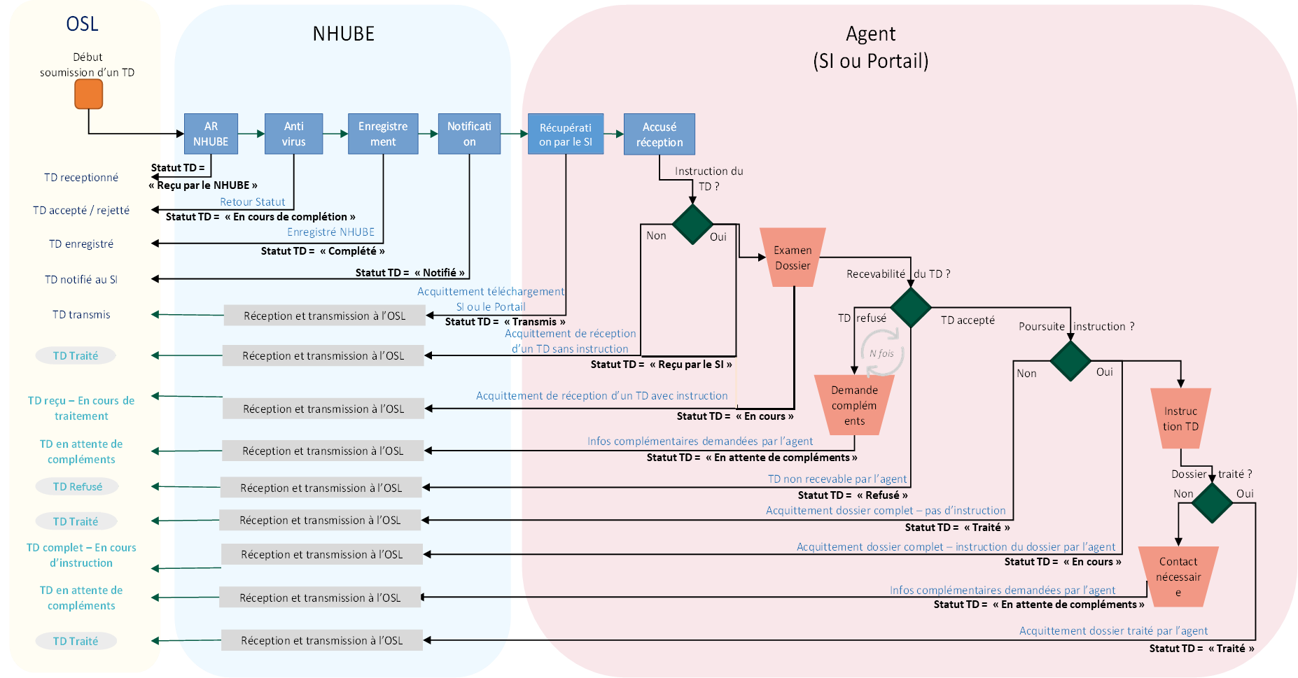

HubEE

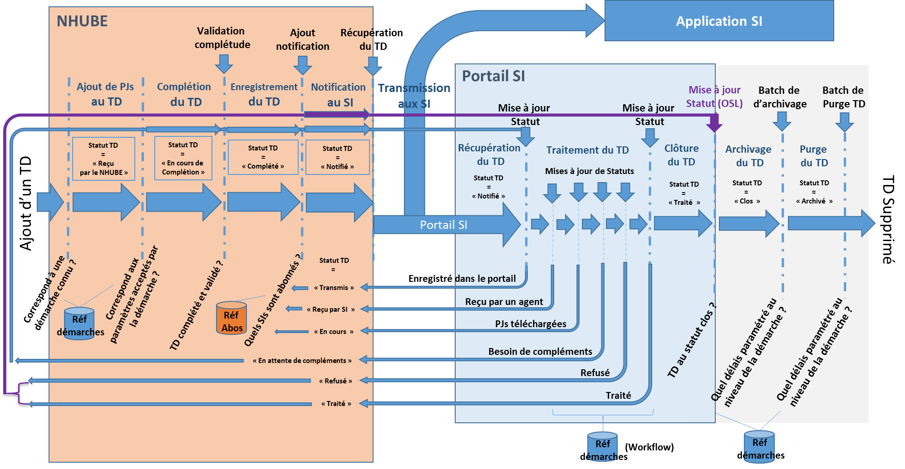

HubEE

NB : Les statuts techniques sont apparents dans la partie orange du schéma mais ce schéma ne décrit pas la cinématique exacte associée à la création de nouveau TD. Pour plus de détails, se référer aux chapitres suivants.

La description détaillée des différents statuts des TD est en annexe du présent document

### Pièces jointes et évènements d’historique

Le cycle de vie des pièces jointes et événements d’historique est directement lié à la vie du télédossier (notamment du sous-dossier).

Les OSL, le back de HubEE et le portail HubEE conservent les métadonnées des pièces jointes suivant les mêmes paramètres que les TDs associés. Elles seront supprimées définitivement de la base de données et conservées uniquement à des fins statistiques suivant les mêmes délais que pour les TDs associés.

Cependant, les ressources physiques (fichiers) liés à l’objet « Pièce jointe » feront l’objet d’une durée de conservation différente en fonction du HUB et du portail HubEE et suivant la démarche :

* + Le portail HubEE conservera la ressource physique jusqu’à la clôture du télédossier (dossier et sous-dossiers) lié à la pièce jointe.
  + Le HUB conservera la ressource physique suivant la démarche et un statut du TD permis sur la démarche avec un délai minimum de rétention.

### Abonnements

Le cycle de vie d’un abonnement et les différents statuts au cours de sa vie se modélisent de la façon suivante :

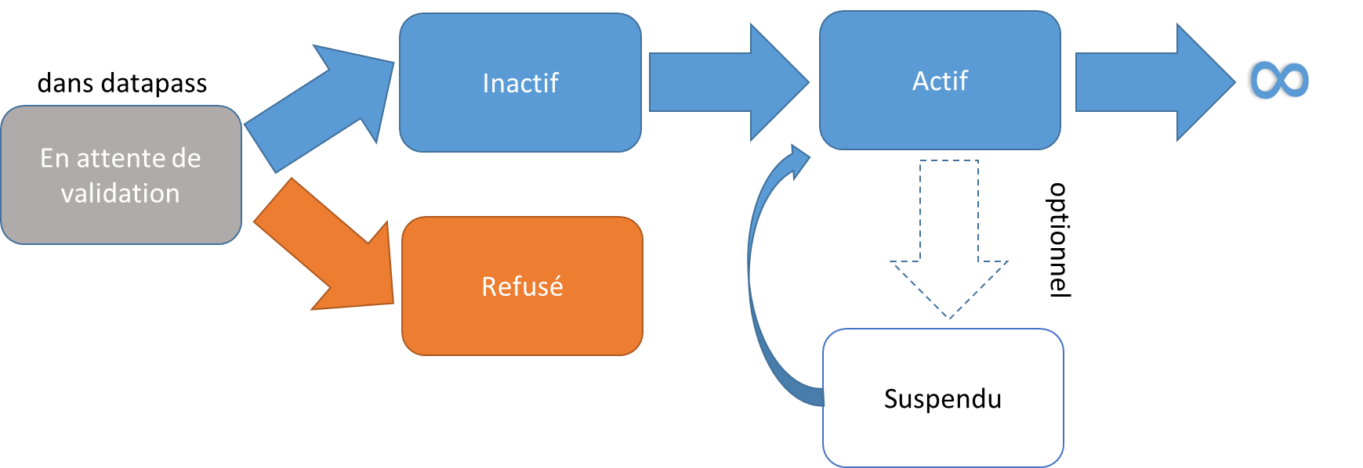

Les abonnements en attente de validation sur DataPass ne sont pas enregistrés dans la plateforme. Seuls les abonnements refusés seront conservés à titre d’historique au statut « Refusé ».

Un abonnement est créé par défaut au statut « Inactif » et nécessitera une opération manuelle par le titulaire de l’abonnement (SI) pour son activation (renseignement d’une date d’activation). Passé la date d’activation (à 00h01 de la date) l’abonnement sera défini au statut « Actif » et ce jusqu’à une durée indéterminée. Il pourra cependant être à tout moment suspendu et réactivé ultérieurement par un administrateur du SI ou un administrateur de la plateforme.

### Démarches

Les démarches sont relatives à la dématérialisation des procédures administratives proposées par les OSL : demande d’un acte de naissance à la mairie, dépôt d’un dossier d’urbanisme, demande de RSA, demande de correction d’état civil auprès de l’INSEE, pré-demande de PACS, transmission du volet administratif du certificat de décès… C’est donc la présence de la démarche au statut « actif » dans le référentiel qui va permettre l’abonnement d’un Service Instructeur (SI) et donc la transmission des télédossiers dont il est chargé du traitement.

Une démarche pourra être désactivée et interdire ainsi tout nouvel abonnement à la démarche en ligne.

Passé un délai de ***A COMPLETER*** les abonnements associés à la démarche désactivée seront suspendus et par conséquent ne notifieront plus de nouveaux télédossiers au Service Instructeur (SI).

# Spécifications des fonctions du HUB

## Vue d’ensemble des fonctions du HUB

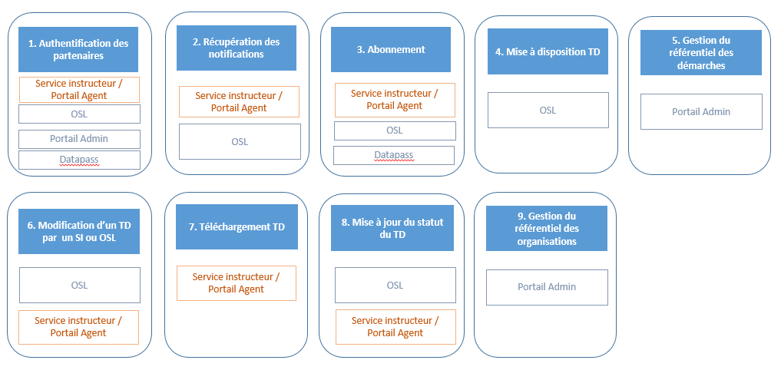

Figure 1 : Les cinématiques du HUB

|  |  |  |
| --- | --- | --- |
| N° | Fonctions | Description |
| 1 | Authentification des partenaires | Cette fonctionnalité décrit la cinématique d’authentification des partenaires du HUB à travers le protocole OAuth2 |
| 2 | Récupération des notifications | Cette fonctionnalité décrit la cinématique de récupération des notifications par les partenaires du HUB (OSL, SI) |
| 3 | Abonnement | Cette fonctionnalité décrit la cinématique d’abonnement des Services Instructeurs aux démarches et la création des abonnements dans le HUB depuis Datapass |
| 4 | Mise à disposition des TD | Cette fonctionnalité décrit la cinématique de dépôt d’un TD par l’OSL à destination des Services Instructeurs |
| 5 | Gestion du référentiel des démarches | Cette fonctionnalité décrit la cinématique de gestion du référentiel des démarches depuis le Portail Admin |
| 6 | Modification d’un TD par un SI ou OSL | Cette fonctionnalité décrit la mise à jour du statut du Case dans le cadre de l’instruction du dossier par le service instructeur ou l’OSL |
| 7 | Téléchargement TD | Cette fonctionnalité décrit la récupération des Case par les Services Instructeurs |
| 8 | Mise à jour du statut du TD | Cette fonctionnalité décrit la cinématique de traitement d’un TD par un Service Instructeur |
| 9 | Gestion du référentiel des organisations (OSL et SI) | Cette fonctionnalité décrit la cinématique de gestion des organisations depuis le portail |

## Modèle conceptuel des données du HUB

### Les objets métiers

|  |  |  |
| --- | --- | --- |
| **NOM DE L’OBJET** | **IDENTIFIANT** | **DESCRIPTION** |
| **Démarche** | process | Démarche en ligne proposée par un OSL permettant la dématérialisation d’une procédure administrative. |
| **Abonnement** | subscription | Abonnement d’un service instructeur à une démarche lui permettant de recevoir les télédossiers associés à la démarche en ligne proposée par un OSL. |
| **Télédossier** |  | Un télédossier est la résultante d’une démarche en ligne et contient l’ensemble des éléments transmis par le demandeur (ou personne concernée en fonction de la démarche) à destination d’un ou de plusieurs services instructeurs (SI).  Un découpage du télédossier (sous-dossier) est nécessaire afin de répartir le traitement de ses éléments vers les différents services instructeurs. Il existe toujours à minima un sous dossier si un seul SI destinataire |
| **Dossier** | folder | Partie du télédossier contenant les informations principales et applicables à l’ensemble des sous-dossiers qu’il contient. |
| **Sous-dossier** | case | Partie du télédossier spécifique au service instructeur qui est destinataire des données. |
| **Pièce jointe** | case_attachment /  event_attachment | Objet décrivant les caractéristiques d’un fichier joint à un dossier ou sous-dossier. |
| **Événement d’historique** | eventevent | Évènement résultant d’une action effectuée sur un télédossier :  Modification du statut du TD  Dépôt de pièce(s) jointe(s)  Téléchargement de pièce(s) jointe(s)  Envoi d'un message à la personne concernée  Ajout d'un commentaire |
| **Organisation** | organization | Structure (Entreprise ou administration) qui transmets ou reçoit les télédossiers via le HubEE ainsi que l’organisation responsable de la plateforme : OSLs, SIs et DINUM. |
| **Utilisateur** | user | Compte utilisateur d’un individu rattaché à une organisation. |

### Le model objet

Les objets sont liés entre eux suivant le modèle suivant :

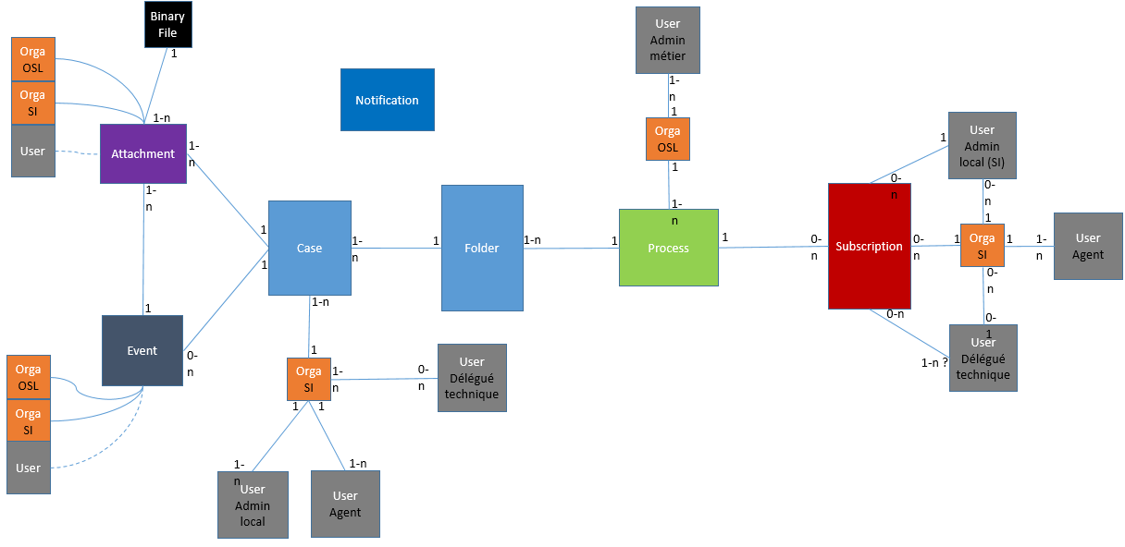

Le tableau suivant indique quels types d’organisation ont le droit de manipuler les objets

|  |  |  |  |  |
| --- | --- | --- | --- | --- |
|  | OSL | SI | Admin | Datapass |
| Folder | X |  | X |  |
| Case | X | X | X |  |
| Attachment | X | X | X |  |
| Event | X | X | X |  |
| Subscription | X |  | X | X |
| Notification | X | X |  |  |
| User |  |  | X |  |
| Organization |  |  | X |  |
| Process |  |  | X |  |

## API du HUB

Ci-dessous les droits d’accès des partenaires aux méthodes des API du HUB.

|  |  |  |  |  |  |  |  |  |  |
| --- | --- | --- | --- | --- | --- | --- | --- | --- | --- |
| **id** | **OSL** | **SI** | **ADMIN** | **Datapass** | **Méthode** | **API** | **Ressource** | **URI** | **Description** |
| 1 | x |  | x |  | POST | TD | Folder | /folders | Permet la création des métadonnées sur TD |
| 2 | x |  | x |  | PUT | TD | NA | /folders/{idfolder}/attachments/{idAttachment} | Permet l’ajout des PJ dans le HUB |
| 3 | x | x | x |  | POST | TD | Case | /cases/{idCase}/events | Permet l’ajout d’un Event dans le TD |
| 4 | x |  | x |  | PATCH | TD | Folder | /folders/{idFolder} | Permet la modification du statut du TD |
| 5 | x | x | x |  | PATCH | TD | Case | /cases/{idCase } | Permet la modification du statut d’un Case |
| 6 | x | x | x |  | PATCH | TD | Case | /cases/{idCase}/events/{idEvent} | Permet la modification du statut de prise en compte de l’Event par le destinataire |
| 7 | x | x | x |  | PUT | TD | Case | /cases/{idCase}/events/{idEvent}/attachments/{idAttachment} | Perme l’ajout d’une PJ dans l’Event d’un Case |
| 8 | x |  | x |  | GET | TD | Folder | /folders/{idFolder} | Permet la récupération d’un TD |
| 9 | x | x | x |  | GET | TD | Case | /cases/{idCase}/events/{idEvent}/attachments/{idAttachment} | Permet la récupération d’un Case |
| 10 | x |  | x |  | GET | Abonnement | Subscription | /subscriptions | Permet de récupérer les abonnements par lot des Services instructeurs par les OSL. |
| 11 | x |  | x |  | GET | Abonnement | Subscription | /subscriptions/{idSubscription} | Permet de récupérer un abonnement par son identifiant |
| 12 | x | x | x |  | GET | TD | Folder | /notifications | Permet de récupérer par lot les notifications |
| 13 | x | x | x |  | DELETE | TD | Folder | /notifications/{idNotification} | Permet de supprimer physiquement les notifications |
| 14 |  | x | x |  | GET | TD | Case | /cases/{idCase} | Permet de récupérer un Case par son identifiant technique |
| 15 |  | x | x |  | GET | TD | Case | /cases/{idCase}/attachments/{idAttachment} | Permet de récupérer le fichier binaire d’un Case |
| 16 | x | x | x |  | GET | TD | Case | /cases/{idCase}/events/{idEvent} | Permet de récupérer un Event d’un Case par son identifiant |
| 17 | x |  | x |  | DELETE | TD | Folder | /folders/{idFolder} | Suppression d'un folder par son identifiant |
| 18 |  |  | x | x | POST | Abonnement | Subscription | /subscriptions | Permet de créer un abonnement dans le hub |
| 19 |  |  | x |  | PUT | Abonnement | Subscription | /subscriptions/{idSubscription} | Permet de modifier un abonnement existant |
| 20 |  |  | x |  | POST | Organisation | Organization | /organizations | Permet de créer des organisations dans le hub |
| 21 |  |  | x |  | PUT | Organisation | Organization | /organizations/{idOrganization} | Permet de modifier une organisation du hub |
| 22 |  |  | x |  | GET | Organisation | Organization | /organizations/{idOrganization} | Permet de récupérer une organisation du hub |
| 23 |  |  | x |  | GET | Organisation | Organization | /organizations/ | Permet de récupérer par lot les organisations |
| 24 |  |  | x |  | POST | Démarche | Process | /processes | Permet de créer des démarches dans le hub |
| 25 |  |  | x |  | PUT | Démarche | Process | / processes/{code} | Permet de modifier une démarche du hub |
| 26 |  |  | x |  | GET | Démarche | Process | / processes/{code} | Permet de récupérer une démarche du hub |
| 27 |  |  | x |  | GET | Démarche | Process | / processes | Permet de récupérer les démarches |
| 28 | x | x | x |  | DELETE | TD | Case | /cases/{idCase}/events/{idEvent} | Permet de supprimer physiquement un Event par son identifiant |

## Contrat d’interface partenaire et administrateur du HUB

### API Schéma Objet

Note : Les champs marqués d’un « * » sont obligatoires.

Les données doivent être encodées en base en UTF8.

Les dates sont au format YYYY-MM-DD HH24:MI:SS (Timezone Europe/Paris).

#### Objet : Notification

|  |  |  |  |
| --- | --- | --- | --- |
| N° | Champ | Format | Description |
| 1 | id | Uuid | identifiant technique de notification |
| 2 | recipient | NA | Organisation destinataire de la notification  cf. schéma objet Organization |
| 3 | transmitter | NA | Organisation émettrice de la notification  cf. schéma objet Organization |
| 4 | processCode* | 10 char | Code de la démarche |
| 5 | caseId | Uuid | Référence vers le « Case » |
| 6 | eventId | Uuid | Référent vers l’ « Event » |
| 7 | dateTime* | DateTime | Date de création |

#### Objet : Attachment

|  |  |  |  |
| --- | --- | --- | --- |
| N° | Champ | Format | Description |
| 1 | id | Uuid | identifiant technique de la pièce jointe |
| 2 | status | 9 char | Statut sur l'enregistrement du binaire dans le stockage des fichiers. les valeurs possibles sont : PENDING | RECEIVED | CORRUPTED | REJECTED (Cf annexe 3.3) |
| 3 | fileName* | 255 char | Nom de fichier |
| 4 | type* | 100 char | example: CertDC |
| 5 | size* | Integer | Taille en octets |
| 6 | mimeType* | 255 char | Format du fichier |

#### Objet : Applicant

|  |  |  |  |
| --- | --- | --- | --- |
| N° | Champ | Format | Description |
| 1 | firstName* | 255 char | Prénom du demandeur |
| 2 | lastName* | 255 char | Nom du demandeur |
| 3 | email | 320 char | Adresse email du demandeur (Taille suivant la RFC 3696) |

#### Objet : Folder

|  |  |  |  |
| --- | --- | --- | --- |
| N | Champ | Format | Description |
| 1 | id* | uuid | identifiant technique du TD |
| 2 | globalStatus* | 15 char | statut global du TD |
| 3 | processCode* | 10 char | code de la démarche |
| 4 | createDateTime* | DateTime | Date de création |
| 5 | closeDateTime | DateTime | Date de clôture |
| 6 | applicant* | Objet | cf. schéma objet Applicant |
| 7 | externalId* | Objet | numéro de TD renseigné par l'OSL |
| 8 | updateDateTime | DateTime | Date et heure de la mise à jour |
| 9 | partnerInfo | Objet | cf. schéma objet PartnerInfo |
| 10 | cases* | Objet | cf. schéma objet Case |
| 11 | Attachments* | Objet | cf. schéma objet Attachment |

#### Object : Case

|  |  |  |  |
| --- | --- | --- | --- |
| N | Champ | Format | Description |
| 1 | id* | uuid | Identifiant technique du Case |
| 2 | status* | 15 char | Statut du télé-dossier |
| 3 | recipient* | Objet | cf. schéma objet Organization |
| 4 | externalId* | 30 char | Numéro de case renseigné par l'OSL |
| 5 | updateDateTime | DateTime | Date de modification |
| 6 | transmissionDateTime | DateTime | Date de transmission |
| 7 | processCode* | 10 char | code de la démarche |
| 8 | createDateTime* | DateTime | Date de création |
| 9 | closeDateTime | DateTime | Date de clôture |
| 10 | applicant | Objet | cf. schéma objet Applicant |
| 11 | attachments | Objet | cf. schéma objet Attachment |
| 12 | events | Objet | cf. schéma objet Event |

#### Object : Event

|  |  |  |  |
| --- | --- | --- | --- |
| N | Champ | Format | Description |
| 1 | id* | uuid | Identifiant technique de l’event |
| 2 | transmitter* | Objet | cf. schéma objet Organization |
| 3 | message | 1000 char | Message saisi au moment de l'action |
| 4 | commentaire | 1000 char | Commentaire saisi au moment de l'action |
| 5 | actionType* | 100 char | Nature de l'action effectuée |
| 6 | author | 255 char | Auteur de l'action associée à l'événement |
| 7 | notification* | boolean | Création d’une notification pour le SI ou l’OSL |
| 8 | CreateDateTime | DateTime | Date et heure de la création |
| 9 | updateDateTime* | DateTime | Date et heure de la mise à jour |
| 10 | status* | 8 char | Statut de prise en compte du message (RECEIVED, SENT) |
| 11 | caseCurrentStatus | 15 char | Statut courant du Case au moment de l’event |
| 12 | caseNewStatus | 15 char | Statut du Case a sortie de l’event |
| 13 | attachments | Objet | cf. schéma objet Attachment |
| 14 | partnerInfo | Objet | cf. schéma objet PartnerInfo |

#### Object : OrganizationIdentifier

|  |  |  |  |
| --- | --- | --- | --- |
| N | Champ | Format | Description |
| 1 | type* | 20 char | type d'organisation : OSL, SI, Administrateur national |
| 2 | compagnyRegister* | 14 char | code SIRET de l'organisation |
| 3 | branchCode | 10 char | code guichet de l'organisation |

#### Object : Organization

|  |  |  |  |
| --- | --- | --- | --- |
| N | Champ | Format | Description |
| 1 | type* | 20 char | type d'organisation : OSL, SI, ADM_NAT |
| 2 | CompanyRegister* | 14 char | Code SIRET de l’organisation |
| 3 | branchCode* | 10 char | Code guichet de l'organisation |
| 4 | name* | 100 char | Nom de l’organisation (raison sociale) |
| 5 | code | 10 char | Code / Acronyme de l’organisation |
| 6 | country | 100 char | Pays de l’organisation |
| 7 | postalCode* | 15 char | Code postal de l’organisation |
| 8 | territory* | 255 char | Nom du département |
| 9 | email | 320 char | Email de l’organisation |
| 10 | phoneNumber | 20 char | Numéro de téléphone de l'organisation |
| 11 | Status* | 20 char | Statut de l’organisation dans le système (actif par défaut à la création depuis un abonnement) |
| 12 | createDateTime* | Date | Date de création |
| 13 | updateDateTime | Date | Date de dernière modification |

Backlog 352 sur l’historisation des organisations

#### Object : Process

|  |  |  |  |
| --- | --- | --- | --- |
| N | Champ | Format | Description |
| ~~1~~ | ~~id*~~ | ~~Uuid~~ | ~~Identifiant technique de la démarche~~ |
| 2 | code* | 20 char | Code de la démarche |
| 3 | name* | 100 char | Nom de la démarche |
| 4 | description | 1000 char | Description de la démarche |
| 5 | isActivated* | Booléen | Statut de la démarche |
| 6 | osl* | Objet | Cf. schéma objet OrganizationIdentifier |
| 7 | attachmentFormatsEnabled* | Liste de 255 char | Formats de fichiers pièces-jointes acceptés pour la démarche |
| 8 | attachmentTypesEnabled* | Liste de 100 char | Types de pièces-jointes acceptées pour la démarche |
| 9 | attachmentMaxSizeEnabled* | Nombre | Taille maximale des fichiers autorisée pour la démarche en octets |
| 10 | statusBeforeFileDeletion* | 15 char | Statut du case avant purge des fichiers binaire du stockage Objet |
| 11 | timeBeforeFileDeletion* | Nombre | Délai en jours au statut *statusBeforeFileDeletion* avant purge des fichiers binaires du stockage Objet  Cf partie 2.5.10 sur le batch de purge |
| 12 | timeBeforeArchiving* | Nombre | Délai en jours au statut "CLOSED" avant archivage d'un télédossier à cette démarche |
| 13 | timeBeforeFolderDeletion* | Nombre | Délai en jours au statut "ARCHIVED" avant suppression d’un télédossier à cette démarche |
| 14 | messageToTransmitter* | Booleen | Envoi possible de message à l'OSL pour la démarche |
| 15 | subscriptionValidation* | 6 char | Modalité de validation des abonnements à la démarche (Auto, Manual) |
| 16 | creationDateTime* | Date | Date de création |
| 17 | updateDateTime | Date | Date de dernière modification |
| 18 | legalJustification | 1000 char | Justification réglementaire de la démarche |

Backlog 350 sur le Référentiel des PJ pour les contrôles de taille et format par type de PJ par démarche

#### Object : Subscription

|  |  |  |  |
| --- | --- | --- | --- |
| N | Champ | Format | Description |
| 1 | id* | Uuid | Identifiant technique de subscription |
| 2 | datapassId* | Integer | Identifiant de datapass |
| 3 | processCode* | 20 char | Reference de la démarche |
| 4 | subscriber* | Objet | Cf. schéma objet OrganizationIdentifier |
| 5 | accessMode* | 7 char | Modalité d'accès au TD (Portail ou API ou SFTP) |
| 6 | notificationFrequency* | 20 char | Fréquence d'envoi des mails liés à l'abonnement |
| 7 | activateDateTime | Date | Date d'activation |
| 8 | validateDateTime | Date | Date de validation |
| 9 | rejectDateTime | Date | Date de rejet |
| 10 | endDateTime | Date | Date de fin |
| 11 | updateDateTime | Date | Date de dernière modification |
| 12 | delegationActor | Objet | Cf. schéma objet delegationActor |
| 13 | rejectionReason | 1000 char | Motif de rejet si refusé |
| 14 | status | 20 char | Statut de l’abonnement |
| 15 | emailToNotify | 320 char | Email à notifier |
| 16 | localAdmin* | Objet | Cf. schéma objet localAdministrator |

#### Object : DelegationActor/LocalAdministrator

|  |  |  |  |
| --- | --- | --- | --- |
| N | Champ | Format | Description |
| 1 | firstName* | 255 char | Prénom |
| 2 | lastName* | 255 char | Nom |
| 3 | email* | 320 char | Adresse email |
| 4 | function | 255 char | Fonction |
| 5 | phoneNumber | 20 char | Numéro de téléphone |
| 6 | mobileNumber | 20 char | Numéro de téléphone mobile |

#### Object : PartnerInfo

|  |  |  |  |
| --- | --- | --- | --- |
| N | Champ | Format | Description |
| 1 | editorName | 50 char | Nom de l’éditeur |
| 2 | applicationName | 50 char | Nom de l’application utilisé par le partenaire pour se connecter à HubEE |
| 3 | softwareVersion | 50 char | Version de l’application utilisée par le partenaire pour se connecter à HubEE |

### Volumétrie

Une performance de la plateforme, avec notamment :

* Traitement de 4 à 8 millions de télé-dossiers par an ;
* Transport de pièces jointes jusqu’à 1 Go ;

Délai de mise à disposition < à 10 mn à partir de la fin de la réception du télé-dossier transmis par l’OSL quelle que soit la période de transmission ;

## Les fonctions du HUB

### Règles de contrôle transverse

Sans objet

### Fonction HUB: Authentification des partenaires

#### Partenaires OSL / Service Instructeur / Portail de gestion des dossiers / Datapass

Le diagramme ci-dessous représente les interactions entre 2 **applications**.

Le standard d'authentification est en OAuth2 (Client id, client Secret)

La validité du token est paramétrable dans WSO2 IS, la durée de validité du token est à 1 jour.

L’application partenaire peut refaire un appel au serveur d’autorisation WSO2 pour régénérer un token à tout moment (avant ou après expiration).Il est toutefois conseillé de ne pas le faire à chaque appel.

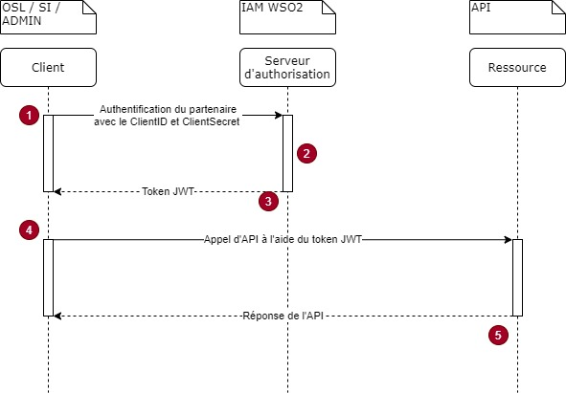

Figure 2 : Diagramme de séquence d’authentification des partenaires

|  |  |
| --- | --- |
| N° | Description |
| 1 | Le client demande un token d’accès en utilisant ses identifiants client mais en rajoutant aussi ses propres identifiants (Client secret) afin de s’authentifier auprès du serveur d’autorisation IAM |
| 2 | le serveur d’autorisation s’assure que le client a bien le droit d’utiliser ce type d’authentification. |
| 3 | Une fois le client authentifié par le serveur d’authentification, le serveur valide les identifiants du propriétaire de la ressource et génère, le cas échéant, un token d’accès. |
| 4 | Le client peut ensuite utiliser le token reçu pour appeler la ressource. |
| 5 | Une réponse est retournée au client |

#### Portail d’administration du HUB

Le diagramme ci-dessous correspond à des interactions entre **une personne physique à travers son navigateur et des applications (portail et WS02)**

Le standard d'authentification est en OpenID Connect

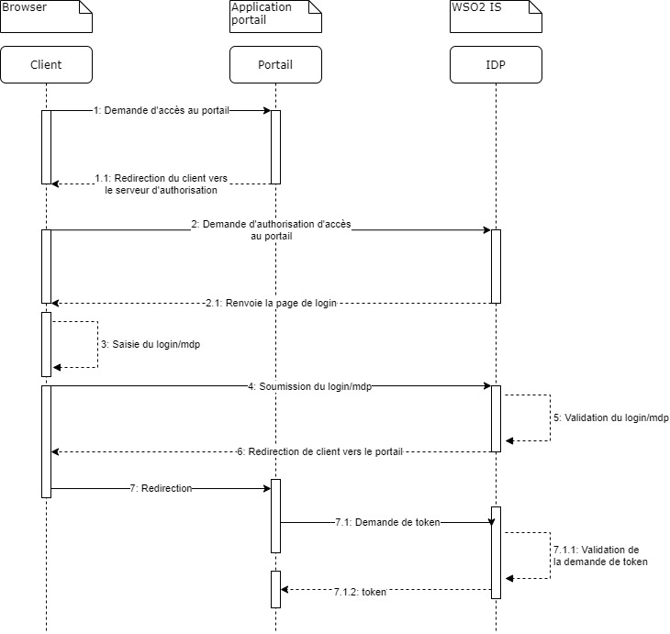

Figure 3 : Diagramme de séquence d’authentification des utilisateurs du portail

|  |  |
| --- | --- |
| N° | Description |
| 1 | Le client demande un accès au portail |
| 1.1 | Ce client n’ayant pas les autorisations le portail le redirige vers le serveur d’autorisation |
| 2 | Le client demande une autorisation d’accès au portail au serveur d’autorisation |
| 2.1 | Le serveur d’autorisation présente une page d’authentification au client |
| 3 | Le client saisi sont login et mdp |
| 4 | Le login et mdp sont soumis au serveur d’autorisation |
| 5 | Le serveur d’autorisation valide le login/mdp du client |
| 6 | Le serveur d’autorisation retourne un code d’autorisation au client si sont login/mdp est valide |
| 7  7.1  7.1.2 | Le client est redirigé vers le portail  Le portail fait une demande de token au serveur d’autorisation avec le code d’autorisation du Client.  Le serveur valide la demande du portail  Le serveur d’autorisation retourne un token au portail |

### Fonction HUB: Récupération des notifications par OSL ou SI

#### Cinématique

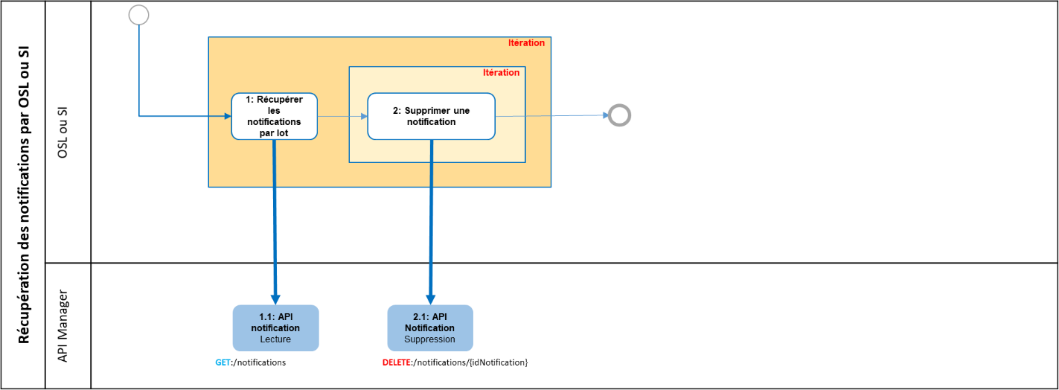

Figure 4 : Cinématique de récupération des notifications

#### Description

|  |  |  |  |  |
| --- | --- | --- | --- | --- |
| Id | Opération | Objet | Description | Contrôles |
| 1 | Récupérer les notifications par lot | Notification | L’OSL et le SI itèrent sur la récupération des lots de notification tant que le service lui retourne des notifications. Une réception d’une liste de notification vide indique la fin de la récupération des notifications. La récupération des notifications peut se faire par démarche. |  |
| 1.1 | API notification  Lecture | Notification | L’API de lecture des notifications retourne les notifications par lot.  Dans le lot retourné, l’ordre des notifications n’est pas garanti. | RC001  RC002  RC003 |
| 2 | Supprimer une notification | Notification | Une fois les notifications récupérées, ces dernières doivent être supprimées unitairement du HUB. |  |
| 2.1 | API Notification  Suppression | Notification | Les notifications sont supprimées physiquement du HUB afin qu’elles ne soient plus renvoyées. | RC004 |

#### Règles de contrôle

|  |  |
| --- | --- |
| Code | Règle de contrôle |
| RC001 | La valeur par défaut d’un lot est de 25. Ce paramètre est envoyé dans l’URL. La liste des notifications retournées est égale à 25 par défaut et sinon prendre la valeur indiquée dans les paramètres de l’URL |
| RC002 | Contrôler que les notifications sont bien destinées au Service Instructeur qui en a fait la demande |
| RC003 | La récupération des notifications est filtrée automatiquement par processCode, recipientBranchCode, recipientType, recipientCompanyRegister |
| RC004 | La suppression des notifications est une suppression physique au niveau de la base de données |

#### Gestion des erreurs

|  |  |
| --- | --- |
| N° | Exigences |
| 1 | Les messages d’erreur remontés doivent contenir un code et un message. |
| 2 | L’ensemble des erreurs sur les données et leur format doivent être indiquées dans le message remonté |
| 3 | Format des logs : xxxxxxxxxxx |
| 4 | Rétention des logs : 5 ans à affiner |

### Fonction HUB: Enregistrement des abonnements d’un service Instructeur

#### Cinématique

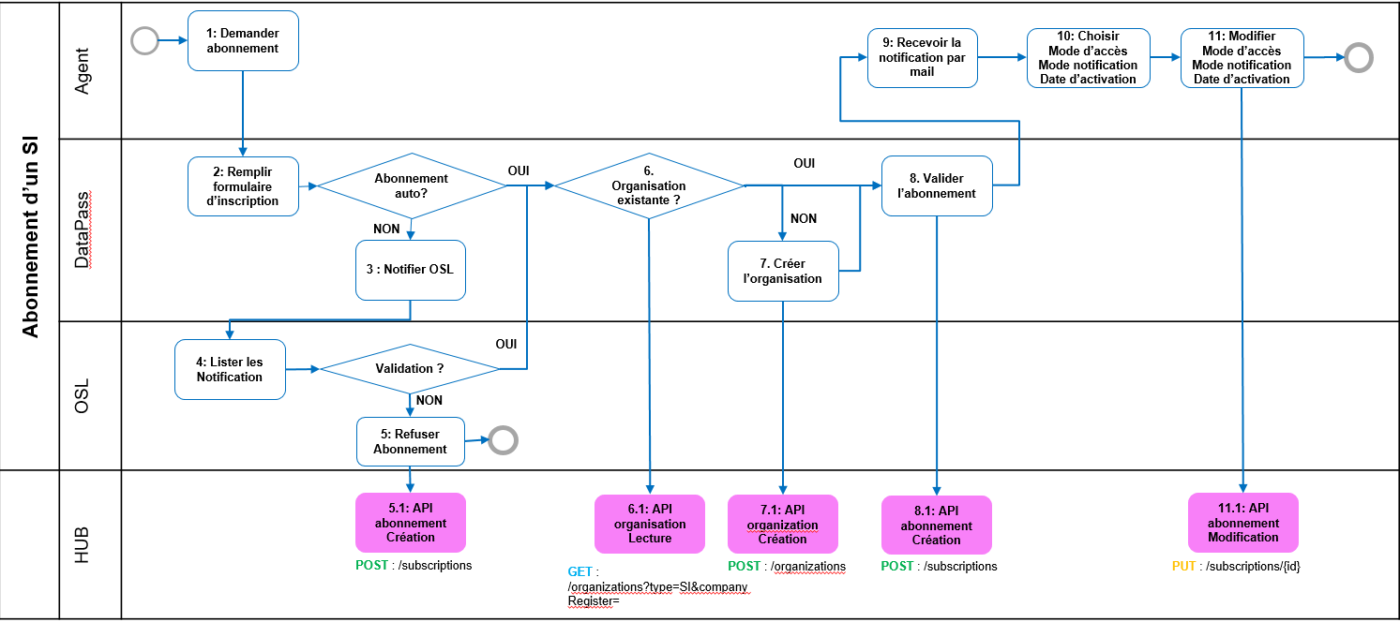

Figure 5 : Cinématique d’abonnement de SI à une démarche

#### Description

|  |  |  |  |  |
| --- | --- | --- | --- | --- |
| Id | Opération | Objet | Description | Contrôles |
| 1 | Demander abonnement | Subscription | A travers le portail, l’agent peut demander à s’abonner à une démarche auprès du HUB |  |
| 2 | Remplir formulaire d’inscription | Subscription | L’agent remplir un formulaire dans DataPass |  |
| 3 | Notifier OSL | Subscription | Si l’abonnement à la démarche n’est pas automatique, une notification est envoyée à l’OSL |  |
| 4 | Lister les notifications | Subscription | Dans le cas d’un abonnement manuel, l’OSL récupère la notification faite par DataPass |  |
| 5 | Refuser abonnement | Subscription | L’OSL peut rejeter l’abonnement de l’agent, dans ce cas un abonnement est créé à l’état rejeté dans le HUB |  |
| 5.1 | API Abonnement : Création | Subscription | Cette API permet de créer un abonnement ayant le statut rejeté par l’OSL dans le HUB à des fins de traçabilité.  Les données ci-dessous sont transmises par Datapass :   1. Identifiant Datapass 2. Organisation qui fait la demande 3. Raison du rejet 4. Activation (statut) 5. Date de validation 6. Date de rejet 7. Démarche 8. Corporate Administrateur = Admin local 9. Acteur délégué | RC001 |
| 6 | Organisation existante ? | Organization | Datapass vérifie si l’organisation existe dans le Hub ou non |  |
| 6.1 | API Organization : Lecture | Organization | Cette API permet de renvoyer une organisation si elle existe en recherchant sur son SIRET et son type (= SI) |  |
| 7 | Créer l’organisation | Organization | Si l’organisation n’existe pas, donc c’est le premier abonnement validé de l’organisation, alors Datapass créé l’organisation |  |
| 7.1 | API Organization :  Création | Organization | Cette API permet de créer une organisation dans le Hub. |  |
| 8 | Accepter abonnement | Subscription | L’OSL peut accepter l’abonnement de l’agent, dans ce cas un abonnement est créé dans le HUB. Les comptes de l’administrateur local et du délégué technique sont créés dans le gestionnaire des identités, et une notification est envoyée à l’administrateur local par Datapass |  |
| 8.1 | API Abonnement : Création | Subscription | Cette API permet de créer un abonnement validé par l’OSL dans le HUB.  Les données ci-dessous sont transmises par Datapass : cf. 5.1  Les données ci-dessous sont transmises par le portail d’administration du HUB :   1. Fréquence de notification 2. Mode d’accès 3. Acteur délégué 4. Date de fin 5. Date de dernière notification | RC001 |
| 9 | Recevoir la notification par mail | Subscription | L’admin local reçoit une notification par mail sur la validation de l’abonnement au sein du Hub |  |
| 10 | Choisir  Mode d’accès Mode notification  Date d’activation | Subscription | L’admin local s’identifie sur le portail et peut modifier les informations ci-dessous :   * Mode d’accès (API ou Portail) * Fréquence de notification * Adresse mail à notifier * Date d’activation de son abonnement |  |
| 11 | Modifier  Mode d’accès  Mode notification  Date d’activation | Subscription | Les demandes de modifications sont enregistrées dans le HUB au niveau de l’objet subscription |  |
| 11.1 | API Abonnement : Modification | Subscription | Mise à jour des données subscription ci-dessous :   * Mode d’accès * Fréquence de notification * Adresse mail à notifier * Date d’activation de l’abonnement |  |

#### Règles de contrôle

|  |  |
| --- | --- |
| Code | Règle de contrôle |
| RC001 | Contrôler que Datapass est à l’origine de la demande de création de l’abonnement |
|  |  |

#### Gestion des erreurs

|  |  |
| --- | --- |
| N° | Exigences |
| 1 | Les messages d’erreur remontés doivent contenir un code et un message. |
| 2 | L’ensemble des erreurs sur les données et leur format doivent être indiquées dans le message remonté |

### Fonction HUB: Mise à disposition des Télé-dossier à un Service Instructeur

#### Cinématique

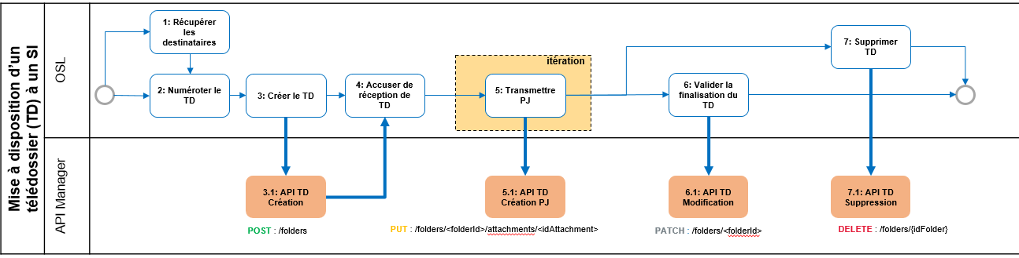

Figure 6 : Cinématique de mise à disposition des TD à un SI

#### Description

|  |  |  |  |  |
| --- | --- | --- | --- | --- |
| Id | Opération | Donnée | Description | Contrôles |
| 1 | Récupérer les destinataires (optionnel) | Subscription | L’OSL accède à la liste des SI abonnés pour déterminer le SI auquel il souhaite transmettre les dossiers à traiter  Cette récupération est laissée à l’initiative des OSL qui peuvent la faire ponctuellement en dehors d’un process de création d’un TD ou au moment de la création d’un TD. |  |
| 2 | Numéroter le TD | Folder | L’OSL génère un numéro unique de Télé-dossier suivant le format ci-après :  **Numérotation des dossiers :** Code OSL (5 caractères max) + Code Démarche (5 caractères max) + numéro libre (13 caractères).  **Numérotation des Cases :** Numéro du dossier (voir paragraphe précédent) + numéro de Case (2 caractères) avec séparateur « - ». |  |
| 3 | Créer le TD | Folder | L’OSL transmet au HUB les données ci-dessous :   * Meta donnée du TD * Liste des destinataires des Cases * Liste des méta données des PJ et leur lien avec leur destinataires |  |
| 3.1 | API TD : Création | Folder | Le TD est créé avec le « StatutGlobal » à « HUBEE_RECEIVED » ainsi que le « statut » du Case |  |
| 4 | Accusé de réception du TD | Folder | L’OSL récupère dans cet accusé de réception la confirmation de création du TD. A travers cet accusé de réception l’OSL peut récupérer les identifiants des métadonnées des fichiers à transmettre. |  |
| 5 | Transmettre PJ | Folder | L’OSL transmet fichier binaire par fichier binaire les pièces-jointes du TD. |  |
| 5.1 | API TD : Création de PJ | Folder | Le fichier binaire réceptionné est sauvegardé dans un espace de stockage. L’OSL transmet unitairement l’ensemble des fichiers binaires du TD. | RC002  RC003 |
| 6 | Valider la finalisation du TD | Folder | Permet à l’OSL de confirmer ou pas la transmission du TD aux Services Instructeurs même en cas de rejet d’une PJ |  |
| 6.1 | API TD : Modification | Folder | L’OSL valide la complétude du transfert du TD avec ces pièces-jointes en modifiant le statut du TD à « HUBEE_COMPLETED ». Une notification est envoyée à l’ensemble des services instructeurs concernés.  Une fois les notifications crées, le statut du TD et des Case passent à « HUBEE_NOTIFIED »  Pour les SI destinataires des Cases dont l’abonnement a le champ « notificationFrequency » égal à « Unitaire », un mail de notification doit être envoyé à l’adresse email renseignée dans l’abonnement | RC001  RC004 |
| 7 | Supprimer TD |  | L’OSL décide de supprimer le TD avant la validation de la création du TD |  |
| 7.1 | API TD : Suppression |  | Le TD créé par l’OSL est supprimé de la base de données du Hub |  |

#### Règles de contrôle

|  |  |
| --- | --- |
| Code | Règle de contrôle |
| RC001 | Contrôler que l’OSL est bien habilité à créer le TD |
| RC002 | Les opérations ci-dessous sont appliquées à l’ensemble des pièces jointées réceptionnées :   * Valider la taille du fichier par rapport à ce qui est indiquée dans les métadonnées de la PJ transmises * Valider le « mime-type » du fichier par rapport à ce qui est indiqué dans les métadonnées de la PJ transmis |
| RC003 | Les opérations ci-dessous sont appliquées à l’ensemble des pièces jointées réceptionnées :   * Vérifier que le fichier binaire n’est pas vérolé. Un fichier vérolé n’est pas bloquant pour la poursuite des traitements mais doit cependant être enregistré au niveau des métadonnées des pièces jointes du Case correspondant. Cette enregistrement permet de tracer l’incomplétude du TD au moment de la sa création. |
| RC004 | Les métadonnées de la pièce jointe sont contrôlées par rapport à ce qui est autorisé dans la démarche : liste des formats possibles pour l’OSL, liste des types et taille maximale  TODO : mise en œuvre du référentiel des PJ Backlog n350 |

#### Gestion des erreurs

|  |  |
| --- | --- |
| N° | Exigences |
| 1 | Les messages d’erreur remontés doivent contenir un code et un message. |
| 2 | L’ensemble des erreurs sur les données et leur format doivent être indiquées dans le message remonté |

### Fonction HUB: Téléchargement d’un télé-dossier par un Service Instructeur

#### Cinématique

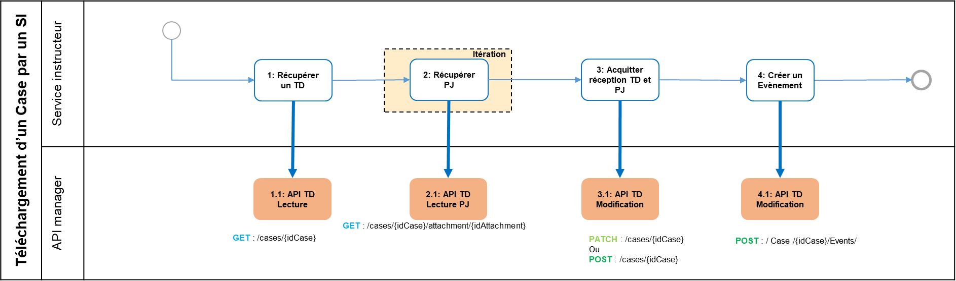

Figure 7 : Cinématique de téléchargement d’un TD par un SI

#### Description

|  |  |  |  |  |
| --- | --- | --- | --- | --- |
| Id | Opération | Donnée | Description | Contrôles |
| 1 | Récupérer un TD | Folder | Le Service Instructeur demande la récupération des métadonnées du TD (dossier, Case et PJ). |  |
| 1.1 | API TD Lecture | Folder | L’API de lecture du TD remonte le Case demandé. Par héritage le Case contient aussi les données présentes dans l’objet dossier | RC001 |
| 2 | Récupérer PJ | Folder | Le Service Instructeur demande la récupération des PJ unitairement à partir de leur identifiant fourni dans les métadonnées du Case |  |
| 2.1 | API TD  Lecture PJ | Folder | L’API TD recherche les PJ dans le stockage des fichiers à partir des identifiants communiqués par le Service Instructeur |  |
| 3 | Acquitter réception TD et PJ | Folder | Le Service Instructeur confirme la réception des métadonnées et des PJ du TD, en changeant le statut du télé-dossier à « SENT » |  |
| 3.1 | API TD  Modification | Folder | L’API met à jour le statut du télé-dossier à « SENT » envoyé par le SI | RC002 |
| 4 | Créer un événement | Event | Le service instructeur créé un évènement |  |
| 4.1 | API TD  Modification | Event | L’API TD créé un Event dans la base de donnée |  |

#### Règles de contrôle

|  |  |
| --- | --- |
| Code | Règle de contrôle |
| RC001 | Contrôler que les TD sont bien destinés au Service Instructeur qui en a fait la demande |
| RC002 | Contrôler que le Statut envoyé appartient à la liste des statuts autorisées |
|  |  |

#### Gestion des erreurs

|  |  |
| --- | --- |
| N° | Exigences |
| 1 | Les messages d’erreur remontés doivent contenir un code et un message. |
| 2 | L’ensemble des erreurs sur les données et leur format doivent être indiquées dans le message remonté |

### Fonction HUB: Mise à jour du statut d’un Case par un Service Instructeur ou OSL

#### Cinématique

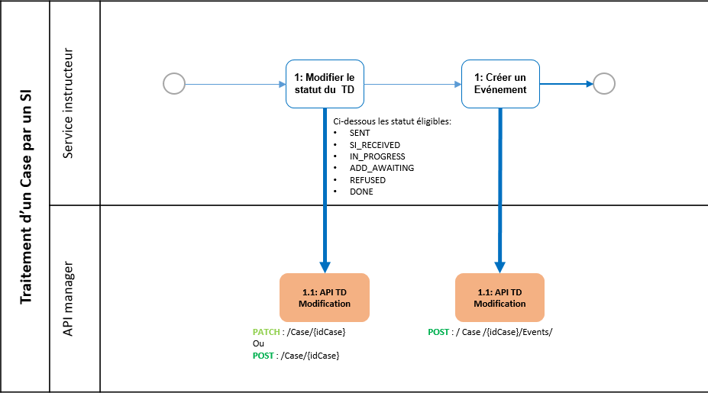

Figure 8 : Cinématique de mise à jour d’un Case par un SI ou OSL

#### Description

|  |  |  |  |  |
| --- | --- | --- | --- | --- |
| Id | Opération | Donnée | Description | Contrôles |
| 1 | Modifier TD | Folder | Le Service Instructeur met à jour le statut du Case |  |
| 1.1 | API TD  Modification | Folder | L’API TD modifie le statut du Case  Ci-dessous les statuts éligibles pour cette modification:   * HUBEE_NOTIFIED : dans le cas d’une modification par l’OSL. Un Folder et/ou un Case peuvent être « réouverts » par l’OSL depuis n’importe quel statut (même « CLOSED ») * SENT * SI_RECEIVED * IN_PROGRESS * ADD_AWAITING * REFUSED * DONE * CLOSED | RC001  RC002  RC003 |
| 2 | Créer un événement | Event | Le service instructeur créé un évènement rattaché à la modification du statut du TD |  |
| 2.1 | API TD  Modification | Event | L’API TD créé un Event dans la base de donnée |  |

#### Règles de contrôle

|  |  |
| --- | --- |
| Code | Règle de contrôle |
| RC001 | Contrôler que le Statut envoyé appartient à la liste des statuts autorisées |
| RC002 | Contrôler que le Service Instructeur est bien habilité à consulter le TD |
| RC003 | Si le statut du Case est égal à la valeur process.statusBeforeFileDeletion, flagger les attachments reliés à ce case comme étant à supprimer. Pour plus de détails, se référer au chapitre 2.5.10.1 : Batch de purge des fichiers des pièces jointes  Backlog Post P2 : Complément du batch de purge pour purger sur une liste de statuts |

#### Gestion des erreurs

|  |  |
| --- | --- |
| N° | Exigences |
| 1 | Les messages d’erreur remontés doivent contenir un code et un message. |
| 2 | L’ensemble des erreurs sur les données et leur format doivent être indiquées dans le message remonté |
|  |  |
|  |  |

### Fonction HUB: Modification d’un Case par un SI ou OSL

#### Cinématique (modifiée le 23/07/2021)

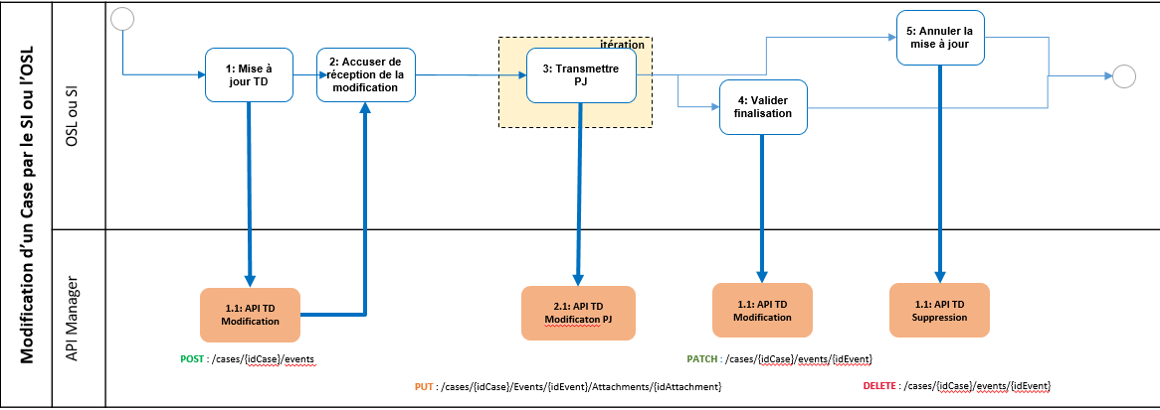 Figure 9 : Cinématique de modification d’un TD par un SI ou OSL

#### Description

|  |  |  |  |  |
| --- | --- | --- | --- | --- |
| Id | Opération | Donnée | Description | Contrôles |
| 1 | Mise à jour TD | Case | Le SI ou l’OSL met à jour le TD |  |
| 1.1 | API TD  Création | Case | L’API TD modifie le Case en y ajoutant un événement qui trace l’action du SI ou de l’OSL. Les actions possibles sont décrites en annexe 3.2.  Si le type d’action est à ATTACH_DEPOSIT :   * Le statut de l’Event est positionné à IN_PROGRESS   Si le type d’action est à une autre valeur :   * Le statut de l’Event est positionné à SENT * Si l’attribut « notification » est à « True », une notification est créée pour le destinataire (OSL ou SI). Et un mail est envoyé au SI s’il a paramétré sa « notificationFrequency » avec pour valeur « unitaire » sur son abonnement pour cette démarche. | RC001  RC002  RC005  RC006 |
| 2 | Accuser de réception de la modification | Case | Le SI ou l’OSL à l’origine du complément reçoit la modification avec les identifiants de PJ à utiliser lors de la transmission des PJ |  |
| 3 | Transmettre PJ | Case | Dans le cas où l’Event devait contenir des PJ (donc type d’action égal à ATTACH_DEPOSIT), le SI ou l’OSL doit transmettre les PJ |  |
| 3.1 | API TD  Création PJ | Case | Le SI ou l’OSL transmet la PJ à l’origine du complément | RC003  RC004 |
| ~~4~~ | Valider la finalisation de l’événement | Case | Dans le cas d’un ajout de PJ, le SI ou l’OSL confirme la finalisation de la modification en positionnant le statut à « SENT ».  Dans le cas d’une lecture et prise en compte d’un Event créé par un SI ou OSL, le destinataire (OSL ou SI) positionne le statut de l’event à « RECEIVED » |  |
| 4.1 | API TD  Modification | Case | L’API met à jour le statut de l’Event  Si le champ « notification » est à True, alors une notification doit être créée:   * Vers l’OSL si c’est un SI qui a fait l’action * Vers le SI si c’est un OSL qui a fait l’action   De plus, un mail doit être envoyé au SI si celui-ci a paramétré sa « notificationFrequency » avec pour valeur « unitaire » sur son abonnement pour cette démarche, et si le champ « event.caseNewStatus » a pour valeur « HUBEE_NOTIFIED » | RC007 |
| 5 | Annuler la mise à jour | Case | Le SI ou l’OSL annule la modification du Case (seulement possible si l’Event devait contenir des PJ) |  |
| 5.1 | API TD  Suppression de l’Event | Case | L’API supprime l’Event | RC008 |

#### Règles de contrôle

|  |  |
| --- | --- |
| Code | Règle |
| RC001 | Contrôler que le SI ou l’OSL sont habilités à modifier le TD |
| RC002 | Contrôler que le type d’action de l’Event fait partie de la liste suivante :  ATTACH_DEPOSIT, STATUS_UPDATE, ATTACH_DL, ATTACH_DL_ALL COM_ADD, SENDING_MESSAGE  Si le type d’action est à ATTACH_DEPOSIT, Il doit y avoir au moins un attachment déclaré (la requête est sinon rejetée)  Si le type d’action est à une autre valeur, il ne doit pas y avoir d’attachment déclaré (la requête est sinon rejetée) |
|  |  |
| RC003 | Les opérations ci-dessous sont appliquées à l’ensemble des pièces jointées réceptionnées :  Valider le « mime-type » du fichier par rapport à ce qui est indiqué dans les métadonnées de la PJ transmis, en fonction de l’émetteur de la PJ (SI ou OSL). Si la liste des « mime-types » dans la démarche est vide pour les SI, alors les SI ne sont pas autorisés à envoyer de PJ  Backlog n° 350 pour le référentiel des PJ pour les contrôles de taille et format par type de PJ par démarche |
| RC004 | Les opérations ci-dessous sont appliquées à l’ensemble des pièces jointes réceptionnées :  Vérifier que le fichier binaire n’est pas vérolé. Un fichier vérolé n’est pas bloquant pour la poursuite des traitements mais doit cependant être enregistré au niveau des métadonnées des pièces jointes du Case correspondant. Cette enregistrement permet de tracer l’incomplétude du TD au moment de la sa création. |
| RC005 | Les métadonnées de la pièce jointe sont contrôlées par rapport à ce qui est autorisé dans la démarche : liste des formats en fonction du partenaire qui créé l’Event (SI ou OSL) , et taille maximale  Backlog Post P2 : Contrôle des types à supprimer |
| RC006 | Si le champ Message est alimenté, contrôler que l’envoi de message est possible pour la démarche |
| RC007 | Si le statut de l’event est positionné à SENT, alors tous les attachments doivent être au statut « RECEIVED » |
| RC008 | Contrôler que le type d’action est égal à « ATTACH_DEPOSIT » et que le statut de l’event est égal à « IN_PROGRESS » |

#### Gestion des erreurs

|  |  |
| --- | --- |
| N° | Exigences |
| 1 | Les messages d’erreur remontés doivent contenir un code et un message. |
| 2 | L’ensemble des erreurs sur les données et leur format doivent être indiquées dans le message remonté |

### Fonction HUB: Administration

La liste des API disponibles pour créer, modifier, consulter un objet (organisation, démarche, abonnement) est indiquée dans le chapitre 2.3 API du Hub.

Pour les API de consultation, le Hub permet de récupérer une liste d’objets avec les possibilités de filtres, tris et pagination indiqués dans le tableau suivant

|  |  |  |  |  |
| --- | --- | --- | --- | --- |
| n° | Ressource | Filtrer la recherche par | Trier | Paginer |
| 1 | Organization | * Type de l’organisation (champ type) * Siret de l’organisation (champ companyRegister) | Selon un attribut de l’organisation | Oui |
| 2 | Process | * Siret de l’organisation responsable (OSL.companyRegister) | Selon un attribut de la démarche | Non |
| 3 | Subscription | * Code démarche (champ code) * Siret de l’organisation abonnée (subscriber.companyRegister) | Selon un attribut de l’abonnement | Oui |

Backlog 428 sur la pagination des démarches.

### Fonction HUB : Batch

#### Batch de purge des fichiers des pièces jointes

Ce traitement est lancé quotidiennement, et permet de supprimer physiquement les binaires associés aux attachments des folders et ainsi libérer de l’espace disque.

La purge des binaires est conditionnée par 2 éléments qui sont paramétrés au niveau de la démarche :

* Le statut des cases
* Le délai de rétention une fois que les cases ont atteint ce statut + 1 jour pour s’assurer que le délai en jour est bien révolu

Un attachment est concerné (à supprimer) si le ou les cases qui le référencent ont tous atteint le statut paramétré, et si le délai de rétention est passé. Pour cela, une table intermédiaire est exploitée de la manière suivante :

|  |  |  |  |
| --- | --- | --- | --- |
| **Attachment.ID** | **Case.ID** | **Statut du lien** | **Date à laquelle supprimer la PJ** |
| *A1* | C1 | TO_DOWNLOAD | - |
| *A1* | C2 | TO_DELETE | 20/04/2021 |
| *A2* | C2 | TO_DELETE | 20/04/2021 |

*Dans l’exemple ci-dessus, on considère un Folder avec deux pièces jointes :*

* *Une Pièce jointe A1 à destination des cases C1 et C2.*
* *Une Pièce jointe A2 à destination du case C2*

*Pour des raisons de lisibilité, le format des identifiants a été simplifié, ils sont en réalité des UUID.*

A chaque fois que le statut d’un Case est modifié, si le statut du Case est égal au statut paramétré dans la démarche :

* Le statut de tous les attachments reliés à ce Case passe de « TO_DOWNLOAD » à « TO_DELETE »
* La date à laquelle l’attachment pourra être supprimé est calculée et stockée.
  + Date = Date du changement de statut + process.timeBeforeFileDeletion (en jours) + 1 (jour)

*Dans l’exemple ci-dessus, on considère que le Case C2 a atteint le statut paramétré dans la démarche le 15/04/2021, avec process.timeBeforeFileDeletion = 4*

Le batch de purge, à chaque exécution, va rechercher dans cette table intermédiaire les attachments qui ont **tous** leurs liens au statut « TO_DELETE » **et** dont la date maximale de suppression est révolue.

Pour les attachments identifiés :

* Le batch va supprimer le binaire du stockage objet
* Le batch va changer le statut du lien de cette table intermédiaire, ainsi que le champ Attachment.status et à « DELETED »

*Dans l’exemple ci-dessus, A1 ne sera pas purgé car il reste encore le lien avec C1 au statut « TO_DOWNALOD ». Pour A2, tous les liens sont au statut « TO_DELETE », donc l’exécution du batch à partir du 20/04 va supprimer le binaire.*

# Annexes

## Statuts du TD

|  |  |  |  |  |  |  |
| --- | --- | --- | --- | --- | --- | --- |
| **Identifiant technique** | **Libellé** | **Description** | **Type** | **Statuts entrants** | **Statut(s) sortant(s)** | **Acteur du changement** |
| HUBEE_RECEIVED | Reçu par le HUBEE | L’OSL soumet le TD au HUBEE via l’API  Le HUBEE transmet l’Id Tech du TD en retour à l’OSL à la création | A la demande | N/A | HUBEE_RECEIVED | HUBEE |
| HUBEE_COMPLETED | Complété | Le stockage des données du TD et de ses PJ est effectué au sein du HUB | A la demande | HUBEE_RECEIVED | HUBEE_COMPLETED | OSL |
| HUBEE_NOTIFIED | Notifié (au SI) | La liste des notifications a été mise à jour par le HUBEE | Automatique | HUBEE_COMPLETED | HUBEE_NOTIFIED | HUBEE |
| SENT | Transmis (au SI) | Le TD a bien été récupéré via l’API par le SI (portail SI ou progiciel SI) | A la demande | HUBEE_NOTIFIED | SENT | SI (Portail SI / progiciel SI) |
| SI_RECEIVED | Reçu (par un agent du SI) | Le télédossier est intégré correctement dans le système d’information du service Instructeur. A l’ouverture/Consultation du TD un acquittement de réception est transmis automatiquement au HUBEE. | A la demande | SENT | SI_RECEIVED | SI (Portail SI / progiciel SI) |
| IN_PROGRESS | En cours | Après acquittement de réception et téléchargement des pièces associées au télédossier, celui-ci est considéré en cours de traitement par le service instructeur | A la demande | SI_RECEIVED | IN_PROGRESS | SI (Portail SI / progiciel SI) |
| ADD_AWAITING | En attente de compléments | Un message est envoyé à l’usager en complément du changement de statut afin qu’il complète son dossier initial. L’OSL sera donc notifié de ce changement afin qu’il transmette le message à l’usager. | A la demande | IN_PROGRESS | ADD_AWAITING | SI (Portail SI / progiciel SI) |
| REFUSED | Refusé | Après examen, le télédossier ne peut pas être traité, dans la majorité des cas par défaut d’information (pièce justificative manquante, donnée obligatoire non renseignée ou erronée) ou pour cause de non-éligibilité de l’usager (demande non légitime ou inadaptée à la situation) | A la demande | SI_RECEIVED  IN_PROGRESS  ADD_AWAITING | REFUSED | SI (Portail SI / progiciel SI) |
| DONE | Traité | Le traitement du télédossier est terminé, il n’y a plus d’action côté service traitant, hors remontée de l’information à l’usager et des pièces administratives à retourner (attestations, certificat, carte, etc.) | A la demande | SI_RECEIVED (hors portail SI)  IN_PROGRESS  ADD_AWAITING | DONE | SI (Portail SI / progiciel SI) |
| CLOSED | Clos | Le télédossier est clos dès lors que l’usager a été informé de la fin de son traitement et a reçu les pièces administratives | A la demande | SI_RECEIVED  IN_PROGRESS  ADD_AWAITING  DONE  REFUSED | CLOSED | OSL |
| ARCHIVED | Archivé | Au-delà d’un délai, le télédossier est archivé, ses pièces jointes (fichiers) définitivement supprimés du HUB et du portail SI et non modifiable. | Automatique | CLOSED | ARCHIVED | HUBEE  &  Portail SI |

## Types d’action à la création d’un évènement

L’alimentation correcte du type d’action d’un évènement par les partenaires permet l’affichage le plus adapté sur le Portail Agents.

|  |  |
| --- | --- |
| **Identifiant technique** | **Evènement correspondant** |
| STATUS_UPDATE | Modification du statut du TD |
| ATTACH_DEPOSIT | Dépôt de pièce(s) jointe(s) |
| ATTACH_DL  ATTACH_DL_ALL | Téléchargement de pièce(s) jointe(s) |
| COM_ADD | Ajout d'un commentaire |
| SENDING_MESSAGE | Envoi d'un message à la personne concernée |

## Statuts des Pièces Jointes (PJ)

Les statuts ci-dessous sont les différentes valeurs renseignées par le Hub dans les métadonnées lorsqu’un partenaire (SI ou OSL) créé une PJ

|  |  |
| --- | --- |
| **Identifiant technique** | **Description** |
| PENDING | Le Hub est en attente du fichier rattaché aux métadonnées de la PJ |
| RECEIVED | Le fichier a bien été reçu et enregistré dans le stockage |
| CORRUPTED | Le fichier a été reçu mais rejeté par l’antivirus |
| REJECTED | Le fichier a été reçu mais rejeté car ne correspond pas aux métadonnées enregistrées |
| DELETED | Le fichier a été purgé par le Hub |